Monitoramento Participativo da Biodiversidade

Fernando Lima, D.Sc.

# CASTANHA DA AMAZÔNIA - FORMULÁRIO 2A

* Subprograma Terrestre
  + Componente Florestal
    - Alvo Complementar: Castanha da Amazônia
      * Protocolo Básico

Os dados, scripts e informações aqui contidas estão disponíveis no GitHub no endereço: <https://github.com/pardalismitis/monitoraCastanha>

## LIMPEZA DE DADOS

* Limpeza de caracteres diacriticos e colocar tudo em minúsculas.
* Padronização dos nomes das UCs
* Conversão de campos numéricos
* Cálculo de peso total
* Unidades de medidas para cálculo de produção

| * UNIDADE | * LATA | * KG |
| --- | --- | --- |
| * LATA | * 1 | * 12 |
| * SACA | * 4 | * 48 |
| * BARRICA | * 6 | * 72 |

AccChars <- "ŠŽšžŸÀÁÂÃÄÅÇÈÉÊËÌÍÎÏÐÑÒÓÔÕÖÙÚÛÜÝàáâãäåçèéêëìíîïðñòóôõöùúûüýÿ "  
RegChars <- "SZszYAAAAAACEEEEIIIIDNOOOOOUUUUYaaaaaaceeeeiiiidnooooouuuuyy_"  
  
for(i in 1:ncol(totalColetado)) {   
 totalColetado[ , i] <- chartr(AccChars, RegChars, totalColetado[ , i])  
 totalColetado[ , i] <- tolower(totalColetado[ , i])  
}  
  
  
totalColetado$UC <- gsub("cautario","Rio Cautário",  
 gsub("lago_cunia","Lago do Cuniã",  
 gsub("ouro_preto","Rio Ouro Preto",  
 gsub("cazumba","Cazumbá-Iracema",  
 totalColetado$UC))))  
  
totalColetado$Q_castanha <- as.integer(totalColetado$Q_castanha)  
totalColetado$KG_TOTAL <- as.integer(totalColetado$KG_TOTAL)  
totalColetado$N_familias <- as.integer(totalColetado$N_familias)  
totalColetado$N_pessoas <- as.integer(totalColetado$N_pessoas)  
  
for(i in 1:nrow(totalColetado)){  
 if (totalColetado$Unidade[i] == "barricas") {  
 totalColetado$KG_TOTAL[i] <- totalColetado$Q_castanha[i]*72  
 } else if (totalColetado$Unidade[i]== "latas"){  
 totalColetado$KG_TOTAL[i] <- totalColetado$Q_castanha[i]*12  
 } else {  
 totalColetado$KG_TOTAL[i] <- totalColetado$Q_castanha[i]*48  
 }  
}

## DEMOGRAFIA NAS SAFRAS - FORMULÁRIO 2A

### NÚMERO MÉDIO DE PESSOAS POR CASTANHAL EM CADA UNIDADE DE CONSERVAÇÃO

defaultW <- getOption("warn")  
options(warn = -1)  
#options(warn = defaultW)  
  
ggplot(  
 totalColetado, aes(  
 #fill = UC,  
 y = N_pessoas,  
 x = UC)  
 )+  
 geom_bar(stat = "identity", fill = "blue")+  
   
 labs(y = "NÚMERO DE PESSOAS", x = "RESEX")

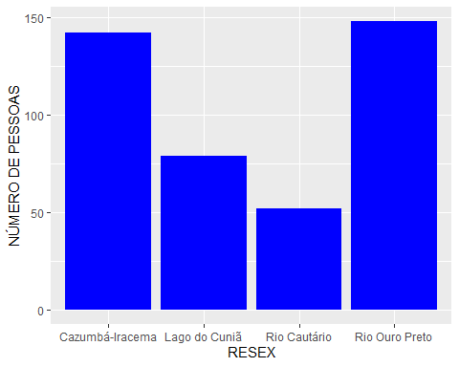

### TOTAL COLETADO EM CADA UNIDADE DE CONSERVAÇÃO

ggplot(  
 totalColetado, aes(  
 #fill = UC,  
 y = KG_TOTAL,  
 x = UC)  
 )+  
 geom_bar(stat = "identity", fill = "blue")+  
 #facet_wrap(~UC) +  
 labs(y = "QUANTIDADE DE CASTANHA (KG)", x = "RESEX")

